附件2 填写预约报销单流程
各位老师用自己帐户登陆财务系统，进入网上预约报销—申请报销单—非授权项目报销，开始填写报销基本信息：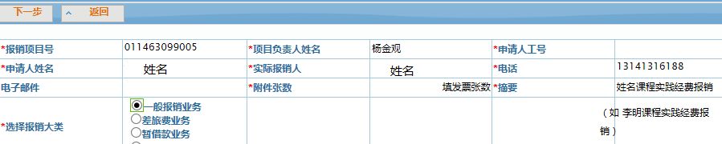

点击下一步，填写报销费用项金额，如租赁大巴车花费1200：
所有报销费用填写完成后，点击下一步，填写转卡方式并点击页面左下方的“保存转卡记录”
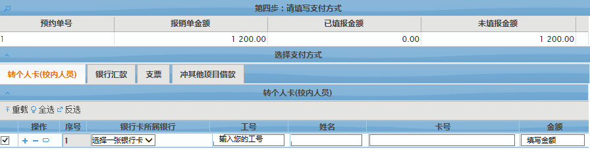
点击下一步，即可打印中央财经大学预约报销单。
请各位老师按照学校财务制度进行报销，支付时使用公务卡，开具发票并保留pos机留下的小票，详见校发〔2015〕138号。

